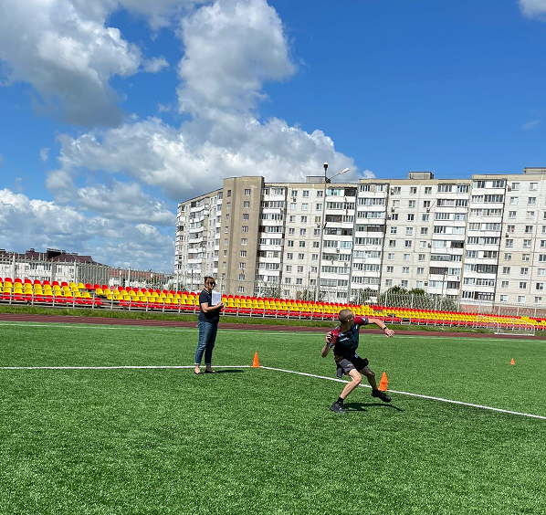

Процедура тестирования включает обязательную регистрацию участника на Интернет-портале комплекса ГТО www.gto.ru.

Порядок организации тестирования скоростно-силовых возможностей
(продолжение)

Метание мяча весом 150 г
Участники II-IV ступеней комплекса выполняют метание мяча весом 150 г. на стадионе в метательном секторе или любой ровной площадке в коридор шириной от 10 м. Длина сектора (коридора) устанавливается в зависимости от подготовленности участников.
Техника выполнения испытания
Метание выполняется с места или прямого разбега способом «из-за спины через плечо». На подготовку и выполнение попытки в метании дается 1 мин.
После выполнения попытки судья, при отсутствии нарушения, дает команду - сигнал «Есть!» и поднимает белый флаг или, при нарушении правил, - сигнал «Нет!» и поднимает красный флаг.
Участник выполняет три попытки. Результаты всех удачных попыток измеряются и записываются в протокол тестирования установленной формы. Неудачные попытки измерению не подлежат. В зачет идет лучший результат. Измерение производится от линии метания до места приземления мяча.
Ошибки, в результате которых испытание не засчитывается:
- касание любой частью тела линий разметки (линия метания, боковые линии дорожки, ограничивающие зону разбега) или земли за зоной разбега;
- мяч не попал в сектор;
- попытка выполнена без команды спортивного судьи;
- истекало время, отведенное на попытку.

Метание спортивного снаряда весом 500, 700 г
Участники VI-XI ступеней комплекса выполняют метание спортивного снаряда весом 500 и 700 г на стадионе или любой ровной площадке в сектор для метания копья или коридор шириной 10 м. Длина сектора (коридора) устанавливается в зависимости от уровня физической подготовленности участников.
Техника выполнения испытания
Метание выполняется с места или прямого разбега способом «из-за спины через плечо». Запрещено метать снаряд с поворотом. На подготовку и выполнение попытки в метании дается 1 мин.
После выполнения попытки судья, при отсутствии нарушения, дает команду - сигнал «Есть!» и поднимает белый флаг или, при нарушении правил, - сигнал «Нет!» и поднимает красный флаг.
Участник выполняет три попытки. В зачет идет лучший результат. Измерение производится от линии метания до места приземления спортивного снаряда.
Ошибки, в результате которых испытание не засчитывается:
- касание любой частью тела линий разметки (линия метания, боковые линии дорожки, ограничивающие зону разбега) или земли за зоной разбега;
- снаряд не попал в сектор;
- попытка выполнена без команды спортивного судьи;
- истекло время, отведенное на попытку.
Тестирование осуществляется в порядке, установленном приказом Министерства спорта Российской Федерации от 28.01.2016 № 54 «Об утверждении Порядка организации и проведения тестирования по выполнению нормативов испытаний (тестов) Всероссийского физкультурно-спортивного комплекса «Готов к труду и обороне» (ГТО)».

